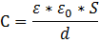
1)При сближении уменьшается d значит емкость увеличивается
2)Диэлектрическая проницаемость слюды около 7 значит емкость увеличиается

